**Ackow的个人主页策划案**

**一、项目概述**

1. 项目名称：Ackow 个人主页

2. 定位：展示个人作品和专业技能的平台，以“代码即艺术”为核心理念，打造兼具视觉吸引力与技术深度的个人品牌门户。

3. 核心目标：

·系统性展示技术项目成果与开发能力。

·通过创新交互设计强化访客记忆点。

**二、核心架构设计**

1. 全局布局

（1） 头部导航：固定于页面顶部，包含Logo（Ackow）、导航栏（主页、作品、博客、联系）及工具组（主题切换、语言）。

（2） 动态背景：首屏采用动态背景、浮动标语（“Ackow here, ready to unlock...”）。

（3）主页滑动：主页向下滑动时，呈现两个板块（作品全览和技术栈展示），网页背景自然过渡。

·作品全览板块：个人作品画面和一些关键词在主页上轮换播放轮换播放，吸引用户眼球。

·技术栈展示板块：通过词云+交互式显示的方式向用户展示个人的专业技能。

2. 页面逻辑

用户路径：动态背景吸引停留 → 作品轮播展示核心能力 → 技能图谱强化专业形象 → 博客内容输出观点 → 联系入口促成转化。

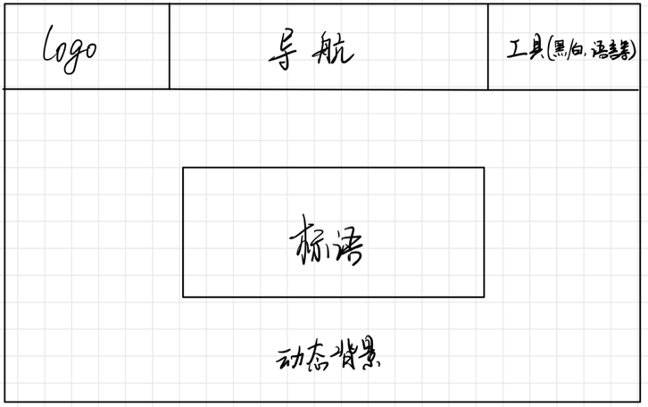

布局设计草图

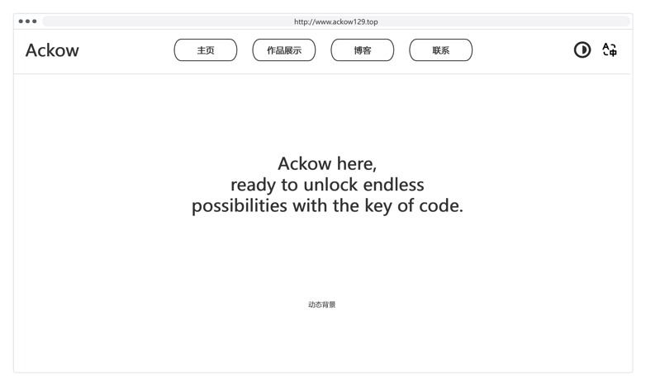

布局设计

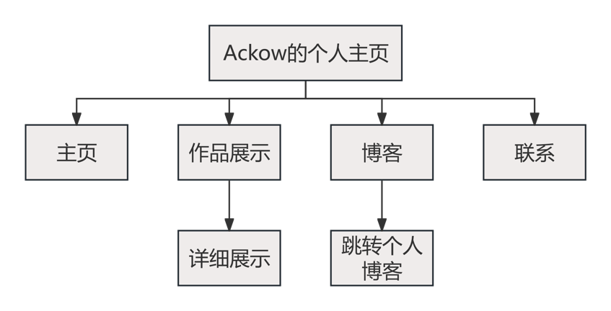

结构设计

**三、视觉风格与交互设计**

1. 视觉系统

（1）色彩方案：以科技深蓝为主色调，霓虹青为强调色，象征理性与创新的结合。

（2）动态元素：

·加载动画：ASCII字符组成的数字雨效果。

·背景特效：流动的数据线交织成网状结构。

·字体设计：代码区使用等宽字体（Space Mono），正文采用无衬线字体（Inter），兼顾技术感与可读性。

1. 关键交互

（1）作品展示：

·卡片悬停时展开全息投影效果，显示技术细节与成果数据。

·方向键控制轮播，Enter键打开项目详情页。

（2）主题切换：

明暗模式渐变过渡，图标同步旋转180度，用户偏好自动保存。

1. **技术实现方案**

HTML5+CSS+JavaScript